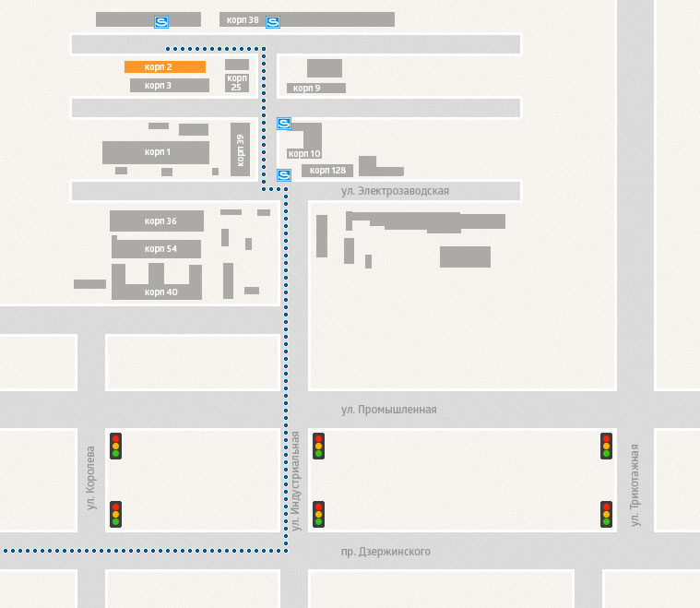

- При проезде ориентируйтесь на указатели.

Режим работы: ПН - ЧТ : 8:20 - 16:50 время Новосибирское
ПТ : 8:20 - 15:50
СБ, ВС : выходной
+7 (383) 219 50 15
+7 913 206 5519 (МТС) WhatsApp, Telegram, Viber
+7 999 451 2618 (Yota)
Географические координаты: 55.058789 82.959942

